Instructivo para realizar la carga por Trámites a Distancia -T.A.D.- para la Convocatoria de Proyectos de Ciencias del comportamiento aplicadas a Políticas Públicas

Introducción
Este documento tiene por objetivo facilitar la operación en la plataforma de Tramites a Distancia –TAD- para la Convocatoria de Ciencias del comportamiento aplicadas a Políticas Públicas, tanto para presentar los pre proyectos y proyectos como para, en caso de ser seleccionado, realizar las solicitudes de desembolso y las presentaciones de informes.

Requisitos del proceso
Contar con CUIT y Clave Fiscal (nivel 2 o superior).
Estos datos son necesarios para poder ingresar al módulo de Trámites a Distancia -TAD-, a través del cual se accede al trámite.
El TAD es un servicio interactivo de la Secretaría de Innovación Pública de la Jefatura de Gabinete de Ministros, al cual se debe adherir en el portal de la AFIP.
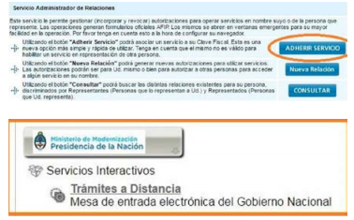
Al mismo pueden ingresar las personas físicas por sí o para poder realizar trámites por cuenta del CUIT de una persona Jurídica; en este último caso, la persona física deberá crear una “nueva relación” para el servicio con el fin de vincular ambas CUIT.
El TAD requiere aceptación de sus Términos y Condiciones.
Para más información se puede descargar el manual de usuario:
https://www.argentina.gob.ar/sites/default/files/manual_de_usuarios_tad_12.3.21.pdf;
o consultar la información disponible en la página:
https://www.argentina.gob.ar/jefatura/innovacion-publica/administrativa/tramites-a-distancia.

Ingreso a T.A.D.
Se puede ingresar directamente en el link:
https://tramitesadistancia.gob.ar/tramitesadistancia/inicio-publico, con Clave Fiscal AFIP de nivel 2 o superior.
También se puede acceder desde la página web de AFIP; para ello:
- Ingresar a la página de la AFIP http://www.afip.gov.ar/sitio/externos/default.asp con la Clave Fiscal (nivel 2 o superior)
- Una vez dentro buscar y seleccionar el servicio "TRÁMITES A DISTANCIA", el cual aparece en el sector de texto azul.

Proceso del trámite en T.A.D.
Para dar inicio a la registración en la Convocatoria se deben seguir los siguientes pasos:

Ingrese en el buscador “Convocatoria de Proyectos - Ciencias del comportamiento aplicadas a Políticas Públicas” y haga clic en “iniciar trámite”.
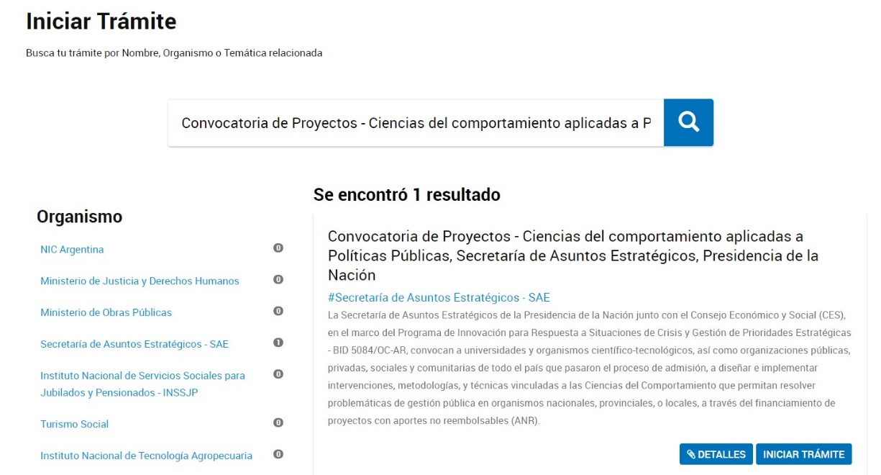

Visualice y confirme sus datos:
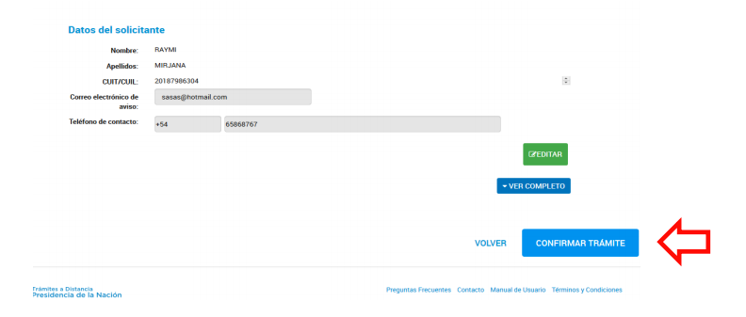

Estos datos son obtenidos de la Base de datos de AFIP. Por ello se solicita su CUIT y clave fiscal para operar. En la opción Editar se puede modificar solamente los datos de contacto. El nombre, apellido y CUIL/CUIT no se pueden modificar.
Vista del apartado “Mis Datos”:

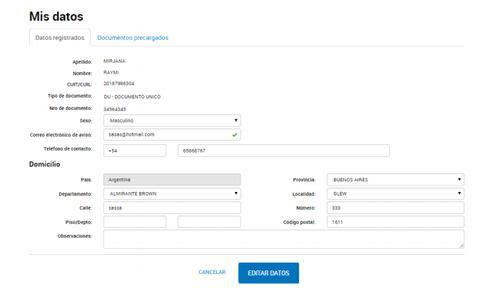

Adjunte los archivos

Una vez que confirme sus datos podrá visualizar la siguiente pantalla. Una vez allí deberá:

Completar el formulario con los datos básicos del proyecto.

Adjuntar el formulario de presentación del Plan de Trabajo de acuerdo al modelo que se incluye como ANEXO III.

Adjuntar la documentación solicitada en las Bases y condiciones de la Convocatoria.
- Confirmar trámite.
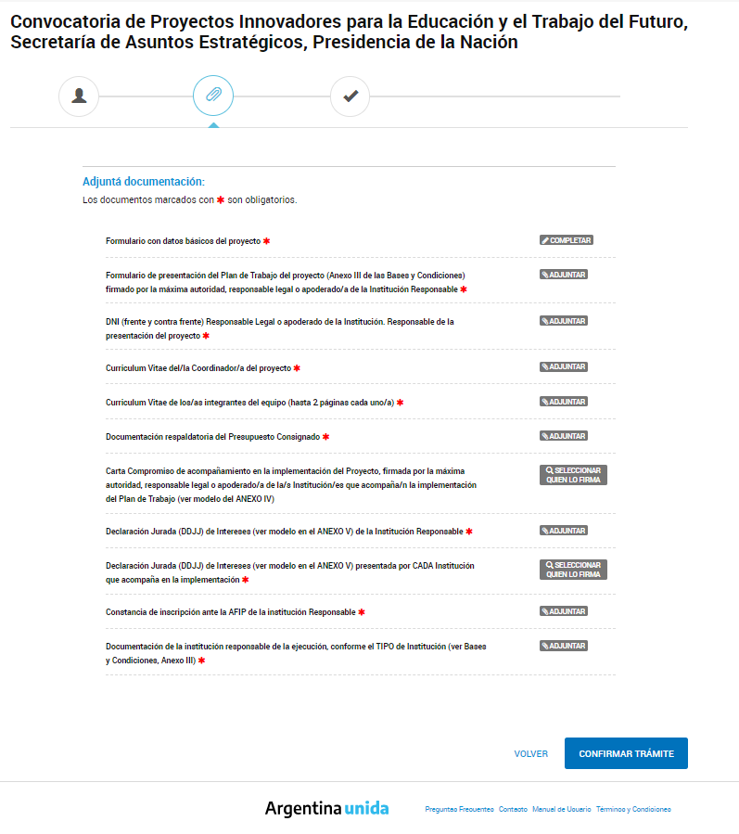
Hay dos procedimientos para adjuntar documentación.
- “ADJUNTAR DE PC”, se selecciona el archivo desde la computadora del postulante.
- “MIS DOCUMENTOS ADJUNTOS”, para los casos en los que el archivo ya fue subido con anterioridad para otros trámites y pueden ser reutilizados.
Tenga presente el tamaño máximo permitido (20 MB) y los formatos o extensiones aceptados: pdf, doc, docx, xlsx, jpg, jpeg, png, bmp, tiff, tif, html, dwf.

Vista de la opción adjuntar:
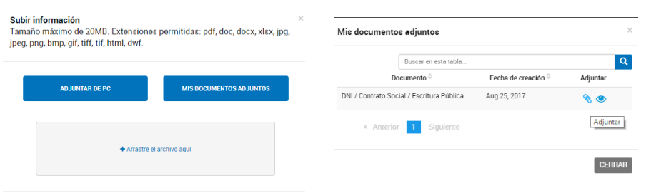

Documentación a presentar:
a) DNI del responsable legal o apoderado/a de la institución responsable de la presentación del proyecto
b) CV del/la Coordinador/a del proyecto
c) CV de los/as integrantes del equipo (máximo 2 páginas cada uno)
d) Documentación respaldatoria del Presupuesto consignado
e) Carta Compromiso de acompañamiento del Proyecto de el/los organismo/s público/s o empresa del Estado que colaboran en la implementación (conforme modelo de ANEXO I), así como de otras instituciones que brinden apoyos y recursos. La persona o Institución Responsable que se presenta a la convocatoria habilitará mediante el sistema TAD o GDE la posibilidad de ingresar y adjuntar esas Carta a el/la funcionario/a responsable o autoridades y representantes legales de las instituciones.
f) Declaración Jurada (DDJJ) de Intereses (conforme modelo del ANEXO V de las Bases y Condiciones), tanto de las personas o instituciones que presentan el proyecto, como de las organizaciones gubernamentales y no gubernamentales que acompañan y colaboran en la implementación (conforme modelo de ANEXO I). La persona o Institución Responsable que se presenta a la convocatoria habilitará mediante el sistema TAD o GDE la posibilidad de ingresar y adjuntar esas DDJJ el/la funcionario/a responsable o autoridades y representantes legales de las instituciones.
g) Constancia de inscripción ante la AFIP de la persona o institución Responsable
h) Documentación de la Institución Responsable de la ejecución, conforme el TIPO de Institución que se señala a continuación:
A) Sociedades:
I) Contrato social o estatuto, inscripto en la Inspección General de Justicia o Registro Público pertinente.
II) Ampliaciones estatutarias y/o actualizaciones, en caso de corresponder, inscriptos en la Inspección General de Justicia o Registro Público correspondiente. Se acepta inicio de trámite, siempre que no exceda los SEIS (6) meses desde la fecha de la presentación ante el organismo pertinente.
III) Última acta de designación de autoridades y distribución de cargos y/o designación de gerente de SRL, inscripta en la Inspección General de Justicia o Registro Público correspondiente. Se acepta inicio de trámite, siempre que no exceda los SEIS (6) meses desde la fecha de la presentación ante el organismo pertinente.
IV) Documento donde conste el último domicilio real inscripto en la Inspección General de Justicia o Registro Público correspondiente. Se acepta inicio de trámite, siempre que no exceda los SEIS (6) meses desde la fecha de la presentación ante el organismo pertinente.
V) En caso de acreditar apoderados, poder suficiente vigente y Documento Nacional de Identidad o Pasaporte del Apoderado.
VI) Balance de los últimos 3 años
B) Cooperativas, Mutuales, Asociaciones, Fundaciones u Otros:
I) Acta de asamblea constitutiva, estatutos u otros y sus actualizaciones.
II) Documento Nacional de Identidad o Pasaporte de los socios.
III) En caso de acreditar apoderados, poder suficiente vigente y Documento Nacional de Identidad o Pasaporte del Apoderado.
C) Agrupaciones de Colaboración:
I) Contrato de constitución debidamente inscripto en la Inspección General de Justicia o Registro Público correspondiente.
II) Instrumento donde conste la designación de representantes legales, inscripto en la Inspección General de Justicia o Registro Público correspondiente.
III) En caso de acreditar apoderados, poder suficiente vigente y Documento Nacional de Identidad o Pasaporte del Apoderado.
D) Universidades / Entes públicos no estatales
I) Ley de creación
II) Estatuto / Reglamento interno
III) Acta de asamblea del órgano colegiado de designación de autoridades y representantes legales.
E) Entes públicos estatales
I) Norma de creación de la estructura orgánica y asignaciones de misiones y funciones.
II) Acto Administrativo de designación del funcionario

Número de Trámite
Conserve el número de trámite para cualquier consulta que desee realizar.
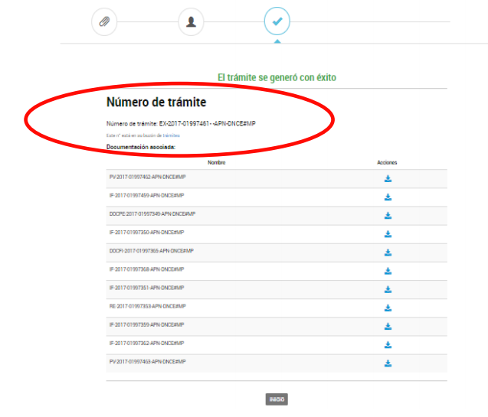
Con esto la inscripción está finalizada exitosamente.

